IGLESIA EVANGELICA JESUS EL MESIAS

CECEM Centro de Educacion cristiana El Mesias

CLASES DE ESCUELA DOMINICAL DE NIÑOS

Maestro encargado:_______________________Auxiliar:_______________________

Fecha a Impartir:____________________________________________________

***Texto :*** *Proverbios 17:15-28*

**Tema :** “En todo tiempo ama al amigo”

**Versículo a Memorizar :** “En todo tiempo ama el amigo,

Y es como un hermano en tiempo de angustia” Proverbios 17:17

**Objetivos:**

a) Identificar a un verdadero amigo

b) Concientizar en los niños la importancia de una amistad

**Introducción**: Esta mañana hablaremos de lo importante que es tener un amigo que nos ame, El primer y mejor amigo que tenemos y nos ama mucho Se llama: JESUS ¿Cómo se llama? No se oye, Mas fuerte. JESUS ES NUESTRO GRAN Y MEJOR AMIGO Y NOS AMA MUCHISIMO. Pero también como niños tenemos amiguitos a quienes amamos y ellos nos aman también . Alguien puede decirme el nombre de un amiguito al que aman.

**Historia Bíblica:** Hablaremos en este dia de dos amigos que se querían mucho, eran buenos amigos y todo el tiempo andaban juntos, y compartían todo.

Ellos son : David y Jonatan. 1ra. Samuel 20: 1-42

**Aplicación**:

Dios es nuestro gran amigo y como Él no hay; podemos acudir a Él en todo tiempo y siempre le hallaremos. Y también busquemos tener amiguitos con quien jugar, compartir y platicar.

**Sugerencia Metodológica:**

Lleve un corazón sonriente y escriba en él “**Amor fraternal**” y coloque alrededor las cualidades de una verdadera amistad.

**Conclusiones**:

1. Dios es nuestro gran amigo

2. La amistad sincera vale mucho

3. Escojamos bien nuestros amigos

4. En todo tiempo ama al amigo

Repaso: ¿Como se llamaba la clase? ¿Qué decía el versículo que aprendimos de memoria? ¿Quién es nuestro Mejor y gran amigo? ¿Cómo se llamaba el amigo de David?

**EN TODO TIEMPO AMA EL AMIGO**

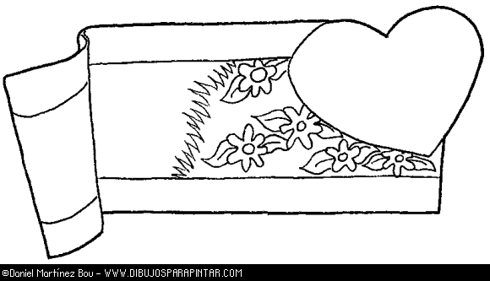

**PROVERBIOS 17:17**

**Escribe en este corazón algunas cualidades de un amigo**



**MI AMIGO , MI MEJOR AMIGO , QUIEN ME AMA MUCHO SE LLAMA JESUS**

**Escribe tu nombre en el corazón pequeño**

**JESUS**

IGLESIA EVANGELICA JESUS EL MESIAS

CECEM Centro de Educacion cristiana El Mesias

CLASES DE ESCUELA DOMINICAL DE NIÑOS

Maestro encargado:_______________________Auxiliar:_______________________

Fecha a Impartir:____________________________________________________

**Texto :** Proverbios 18:13-24

**Tema :**  “Amigo mas unido que un hermano”

**Versículo a Memorizar** : La vida y la muerte están en poder de la lengua Prov. 18:21

**Objetivos:**

a) Demostrar amor verdadero al hermano

b) Enseñar a los niños la importancia de perdonar o pedir perdón

**Introducción**:

Enumere con los niños las ofensas que se pueden darse entre ellos.

Ej: Pelear, Sacar la lengua, no prestarle sus juguetes, no hablarse, etc-

**Historia Bíblica:** Hablaremos de dos hermanos que se habían peleado porque uno de ellos le robo algo muy importante al otro engañándolo, pero al final se pidieron perdón y volvieron otra vez a tener amistad entre ellos. ESTOS HERMANOS SE LLAMABAN: JACOB Y ESAU. Genesis 33: 1 al 12

**Aplicación**:

Cuando hemos ofendido a nuestros hermanos es necesario pedir perdón ya que el ofendido se siente muy mal y cuando se pide perdón se quita el enojo y todo vuelve a ser como antes y Dios se agrada de eso.

**Sugerencia Metodológica:**

Prepare un árbol y muchas manzanas en cada una de ellas, escriba palabras que son fruto del perdón y colóquelas en el árbol. (Paz, alegría, amistad, amor. Gozo)

**Conclusiones**:

1. Debemos pedir perdón cuando ofendemos

2. Gran ejemplo tenemos en Dios que perdonó nuestros pecados

3. El perdón trae paz

4. Perdonar al que nos ofenda trae bendición

5. Dios nos manda a perdonar

Repaso: ¿Cuál era el tema de la clase? ¿Cuál era el versiculo que aprendimos de memoria? ¿Cuáles son algunas ofensas que no debemos hacer a los demás? ¿Cómo se llamaban los dos hermanos que se habían peleado pero después se perdonaron?

AMIGO MAS UNIDO QUE UN HERMANO

[](http://www.ahiva.info/Colorear/Arboles/arbol-08.gif)

**[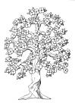](http://www.educima.com/es-colorear-dibujos-imagenes-foto-arboles-c108.html)**

Pide a tu maestro que le ponga a cada manzanita un resultado del perdón.Luego Colorea el árbol, hazlo lo mas bonito que puedas. Despues recorta cada manzanita y pegala en el árbol.

PONLE TU NOMBRE A TU TRABAJO:__________________________________



IGLESIA EVANGELICA JESUS EL MESIAS

CECEM Centro de Educacion cristiana El Mesias

CLASES DE ESCUELA DOMINICAL DE NIÑOS

Maestro encargado:_______________________Auxiliar:_______________________

Fecha a Impartir:____________________________________________________

**Texto :** Proverbios 19:1-15

**Tema :** “NO DEBO MENTIR”

**Versículo a Memorizar: …**El que habla mentiras no escapará” Proverbios 19:5

**Objetivos:**

a) Practicar la verdad siempre

b) Demostrar con hechos que hablamos la verdad.

**Introducción**:Dios quiere que todos los niños hablen con la verdad, es pecado mentir. Cuando tu mientes a tu papá o a tu mamá no es bueno, aunque lo hagas para que no te castiguen. Nunca mientas porque siempre se sabe la verdad.

*Que los niños mencionen unas mentiras que a veces dicen.*

**Historia Bíblica**: Cuando la Iglesia en el nuevo Testamento comenzaba a nacer

todas las personas vendían sus casas y traian todo el dinero a los discípulos para

que ellos lo repartieran según la necesidad de cada uno.

Entre todos esas personas, había dos que mintieron: Ellos tenían una casita y la vendieron y llevaron parte del dinero al Apostol Pedro y le dijeron que llevaban todo el dinero que había costado la casita, pero no era así se habían quedado con una parte para ellos. Esta era una pareja de esposos y se llamaban ANANIAS Y SAFIRA. Pero al final se supo que habían mentido a Dios. Hechos 5: 1 al 11

**Aplicación**: Como un niño que conoce a Jesus, debes cuidar de no decir mentiras.Los mentirosos según la biblia no podrán entrar al cielo. ¿Quieren entrar al cielo? Entonces de ahora en adelante procuren no mentir.

**Sugerencia Metodológica:**

Represente a una persona atrapada en una red y explique que muchos se encuentran atrapados en las redes de la mentira.

**Conclusiones**:

1. Solo Dios puede liberarnos de la mentira

2. La mentira no quedara en oculto.

3. El testigo falso tendrá castigo

4. Debemos pedirle a Dios unos labios sabios

**Repaso**: ¿Cuál era el nombre de esta clase? ¿Cómo dice el versículo que aprendimos de memoria? ¿Cómo se llamaban los esposos que mintieron a Dios? ¿Cuáles son algunas mentiras que no debemos decir? ¿Quién te puede liberar de la mentira? ¿ Es pecado mentir? ¿Por qué?.

MCj02392050000[1]MCj02392050000[1]MCj02392050000[1]MCj02392050000[1]NO DEBO MENTIR

NO TENGO TAREAS

YA ESTUDIE

YO NO AGARRE LOS DULCES

YO NO ME COMI EL PAN

IGLESIA EVANGELICA JESUS EL MESIAS

CECEM Centro de Educacion cristiana El Mesias

CLASES DE ESCUELA DOMINICAL DE NIÑOS

Maestro encargado:_______________________Auxiliar:_______________________

Fecha a Impartir:____________________________________________________

**Texto :** Salmos 131: 1-3

**Tema : :** “No debo enaltecerme"

**Versículo a Memorizar:** “Cualquiera que se enaltece será humillado”. Lucas 14:11

**Objetivos:**

a) Enseñar y explicar al niño el concepto de enaltecer.(alguien se cree grande, orgulloso, importante y ve de menos a los demas)

b) Explicar al niño por qué no debemos enaltecernos.

**Introducción:**

Haga un pavo real como ejemplo de aquellos que se enaltecen y haga un cuento de él, donde narre claramente y explique la palabra enaltecer. (invente un cuento).

**Historia Bíblica: Daniel 4: 30 al 33** La biblia nos habla de un rey llamado Nabucodonosor, a quien Dios había dado mucho dinero y era grande su reino. Pero el se enalteció diciendo que por su fuerza y poder tenia todo y Dios por esto lo castigó y lo envio a comer hierba como los bueyes.

**Aplicación:**

Explique a los niños que no es malo estar orgullosos de uno mismo, lo malo es ser orgulloso y humillar a los demás, lo que no agrada a Dios. ,Debemos ser niños amigables y humildes.

**Sugerencia Metodológica:**

Dibuje un niño grande y otro pequeño. Hable con los niños de las similitudes entre ambos: Los dos corren, duermen, tienen nariz, corazón, etc. Luego dígales que somos iguales ante los ojos de Dios, por todos murió, a todos ama, por ello no debemos tener aires de grandeza, al hacer esto ya no confiamos en Dios sino en nosotros mismos.

**Conclusiones:**

1) A Dios no le gusta el orgullo.

2) Quién se enaltece ya no confía en Dios.

3) Dios es quien enaltece no uno mismo.

4) Ante nuestro Señor somos iguales.

5) Sólo el humilde es agradable a Dios.

Repaso: ¿Cómo se llamaba la Clase? Como decía el versículo que aprendimos de memoria? ¿Cómo se llamaba el rey que Dios castigó por ser orgulloso? ¿Es malo creernos mas que los demás? ¿Por qué?

NO DEBO ENALTECERME

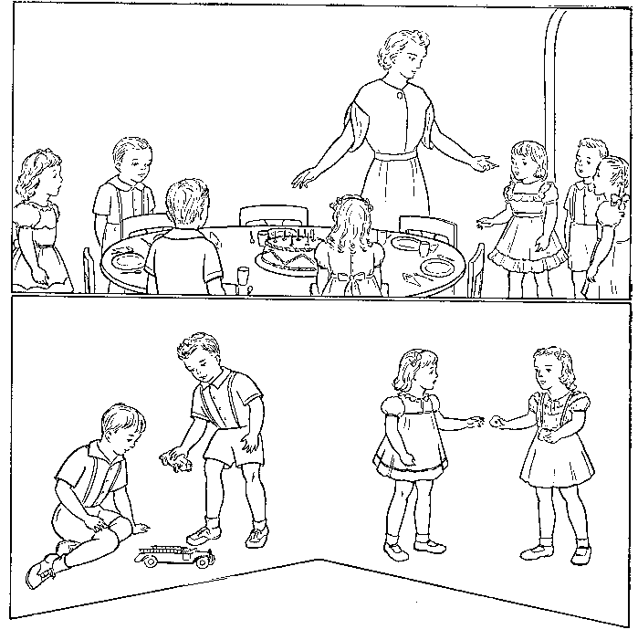

DIOS NO QUIERE QUE LOS NIÑOS SEAN ORGULLOSOS Y HUMILLEN A LOS DEMAS.

Me gusta ser tu amiga

Claro que si

¿Puedo Jugar contigo?

NIÑOS TODOS SOMOS IGULAES

Colorea el Siguiente Dibujo a tu gusto y ponle tu nombre y enseñale a tu papa y a tu mamá lo que aprendiste.

NOMBRE:_______________________________________FECHA:__________________

DIOS TE BENDIGA MUCHO

IGLESIA EVANGELICA JESUS EL MESIAS

CECEM Centro de Educacion cristiana El Mesias

CLASES DE ESCUELA DOMINICAL DE NIÑOS

Maestro encargado:_______________________Auxiliar:_______________________

Fecha a Impartir:____________________________________________________

**Texto :** Salmos 133:1-3

**Tema :** “Juntos en armonía”

**Versículo a Memorizar:** “…Cuan delicioso es habitar los hermanos juntos en armonía”

Salmos 133:1

**Objetivos**:

a) Explicar los beneficios de la armonía.

b) Enseñar el deseo de Dios que vivamos en armonía unos con otros.

**Introducción**: Explique el significado de la palabra armonía.(Paz, comunión, entendimiento, comprension)

Dibuje un cartel donde diga armonía. Explique a los niños que donde hay amor, hay armonía, es decir cuando amamos a nuestro prójimo hacemos las cosas con paz.

**Historia Bíblica:** En la Iglesia del Nuevo testamento, todos los hermanos estaban juntos y eran muy unidos, compartian en sus casas el pan, y comían juntos con alegría.Todos se llevaban muy bien había armonía, paz, amor y entendimiento entre ellos.

Hechos 2: 44 al 47.

**Aplicación:**

Lo que Dios nos enseña que ustedes como niños pueden vivir juntos en armonía, sin pelear, sin golpearse, y pueden llevarse bien porque Jesus está en sus corazones.

**Sugerencia Metodológica:**

Haga un cuento, donde los personajes son hormigas y exponga los beneficios de la armonía la unidad y el compañerismo.

**Conclusiones:**

1) La armonía es paz.

2) La paz viene de Dios.

3) Dios desea que vivamos en armonía.

4) Cuando hay armonía hay felicidad.

5) Es bueno vivir en armonía.

Repaso: ¿Como se llama la clase? ¿Qué decía el versículo que aprendimos de memoria? ¿Puedes explicar que es vivir en armonía? ¿Crees que es bonito vivir en armonía? ¿Porque?

JUNTOS EN ARMONIA

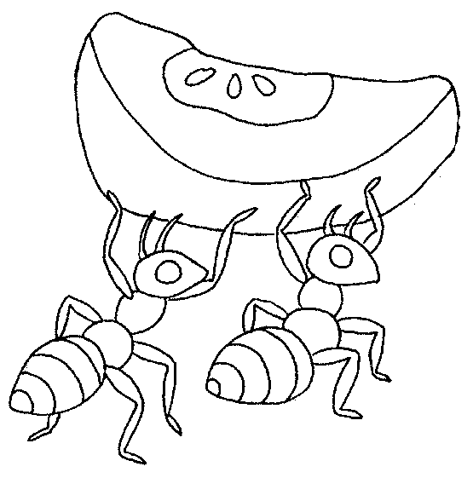 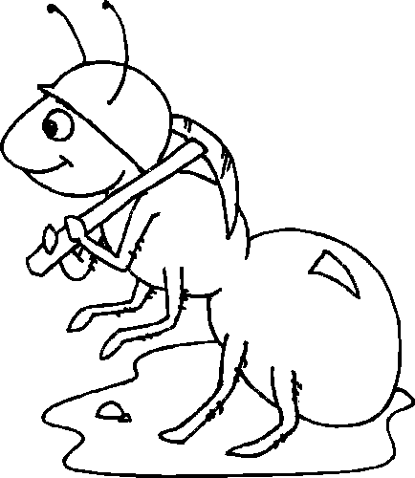

LAS HORMIGAS NOS DAN EJEMPLO DE UNIDAD Y ARMONIA.

TRABAJAN JUNTAS Y SE AYUDAN LAS UNAS A LAS OTRAS.

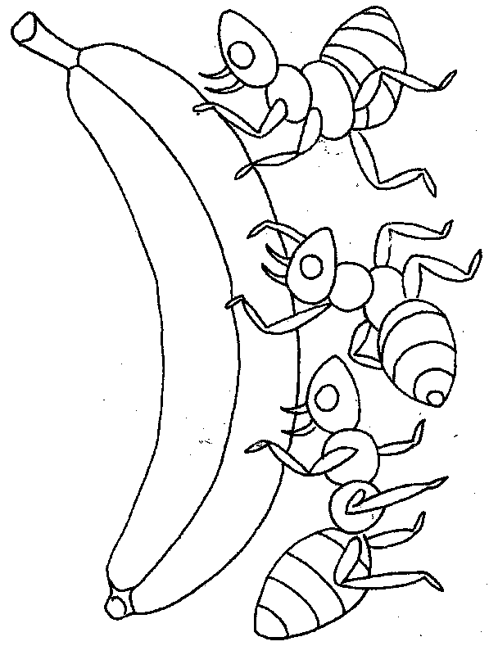 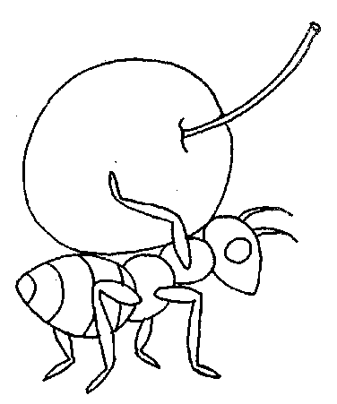

Colorea las hormiguitas a tu gusto y dile a tu papá y a tu mamá lo que aprendiste en la clase.

Nombre:___________________________________Fecha:_______________

IGLESIA EVANGELICA JESUS EL MESIAS

CECEM Centro de Educacion cristiana El Mesias

CLASES DE ESCUELA DOMINICAL DE NIÑOS

Maestro encargado:_______________________Auxiliar:_______________________

Fecha a Impartir:____________________________________________________

**Tema :** La grandeza del Señor y la vanidad de los ídolos

**Versículo a Memorizar:** “Porque yo sé que Jehová es grande… mayor que todos los dioses” Salmos 135:5

**Objetivos:**

a) Que el niño sepa identificar los ídolos de su vida.

b) Que el niño comprenda por qué debemos adorar solo a Dios.

c) Cuando ponemos nuestro corazón y mirada en otras cosas que no sea Dios y se vuelve más importante que él, entonces se vuelve un ídolo.

**Introducción**:

Haga un corazón con ojos, y dígale a los niños que cuando ponemos nuestro corazón y mirada en otras cosas que no sea Dios y se vuelve más importante que él, entonces se vuelve un ídolo.

**Historia Bíblica: Genesis 32: 1 al 6** La biblia nos cuenta la Historia del pueblo de Israel , cuando Moises subió al Monte Sinaí y tardó en bajar, se hicieron un ídolo, un becerro de oro (un animal parecido a un toro pequeño) para adorarlo, apartaron la mirada de Jehová para adorar un ídolo que nada podía hacer por ellos.

**Aplicación:** Un ídolo es aquello que ocupa el lugar de Dios, no es solamente es un muñeco ó una estatua, sino puede ser: la televisión, la pelota, los juegos, etc.

Si dejas de ir a la Iglesia por quedarte viendo televisión eso se vuelve un ídolo.

**Sugerencia Metodológica:**

Lleve una estatua (cualquiera) es decir una representación de un ídolo puede ser un elefante, un caballo , etc. y díganles que éstos no pueden hacer NADA por ustedes porque no tiene vida. Tienen ojos y no pueden ver, tienen boca y no pueden hablar, tienen pies y no pueden caminar… Salmos 115: 3 al 8

**Conclusiones:**

1) Solo Dios es digno de adoración.

2) Los ídolos son mentira.

3) Cuando algo es más importante que Dios, es un ídolo.

4) Un ídolo no puede hacer nada por nosotros.

5) Dios no es un ídolo es nuestro Señor, Creador y Padre.

Repaso: ¿Cómo se llamaba la clase? ¿ Cual es el versículo que aprendimos de memoria? ¿Cuál es el ídolo que hicieron los Israelitas? ¿Qué es un ídolo? ¿Por qué es malo tener ídolos?